PLAYMATCH
MANUAL TECNICO

Aprendiz: Jorge Bautista, Sebastián Álvarez, Jesús Cañón, Kevin Cerpa
Programa: Análisis y Desarrollo de Software (ADSO)
Ficha: 3115679
SENA - 2026

Plataforma de gestión de torneos de fútbol

Contenido

1. Introducción ................................................................
1.1 Alcance ................................................................
2. Confección e información general ................................................................
3. Objetivos generales y específicos ................................................................
3.1 Objetivo general ................................................................
3.2 Objetivos específicos ................................................................
4. Normas, políticas y procedimientos ................................................................
5. Reglas del negocio implementadas ................................................................
6. Fundamentación de la tecnología utilizada ................................................................
7. Descripción de los actores del sistema ................................................................
8. Especificación de requisitos ................................................................
8.1 Requisitos funcionales ................................................................
8.2 Requisitos no funcionales ................................................................
8.3 Requisitos complementarios ................................................................
9. Vista funcional ................................................................
9.1 Casos de uso ................................................................
10. Vista lógica ................................................................
10.1 Estilo arquitectónico ................................................................
10.2 Patrones y mecanismos ................................................................
11. Modelo lógico de datos ................................................................
12. Modelo físico de datos – Diccionario de datos………………….
13. Descripción detallada de algoritmos ................................................................
13.1 Autenticación ................................................................
13.2 Inscripción de equipos ................................................................
13.3 Gestión de encuentros ................................................................
14. Diseño de pantallas y reportes ................................................................
15. Descripción de campos requeridos por pantalla……………………….
16. Vista de implementación ................................................................
17. Vista de despliegue ................................................................
18. Diagrama de navegación del sistema ................................................................
19. Controles de auditoría implementados ................................................................
20. Manual de instalación y puesta en marcha ................................................................
20.1 Requisitos previos ................................................................
20.2 Base de datos ................................................................
20.3 Backend ................................................................
20.4 Frontend ................................................................
20.5 Pruebas ................................................................
21. Historias de usuario y épicas de apoyo ................................................................
22. Glosario de términos ................................................................
23. Matriz de trazabilidad ................................................................
24. Pruebas y aseguramiento de calidad ................................................................
25. Consideraciones de mantenimiento ................................................................
26. Referencias y fuentes de elaboración ................................................................
27. Lista de verificación para entrega ................................................................

1. Introducción
PlayMatch es una plataforma orientada a la gestión de torneos de fútbol amateur. Centraliza procesos relacionados con usuarios, roles, equipos, jugadores, categorías, torneos, inscripciones y encuentros.
La solución está compuesta por una aplicación web desarrollada con React + Vite, un backend basado en Node.js + Express, una base de datos MySQL y un módulo móvil inicial en Kotlin para Android. Las aplicaciones consumen una API REST.

1.1 Alcance
- Administración de usuarios y roles.
- Gestión de equipos y jugadores.
- Gestión de categorías y torneos.
- Inscripción y aprobación de equipos.
- Programación y gestión de encuentros.
- Consulta de encuentros asignados por veedores.
- Consulta de ficha y estadísticas del jugador.
- Persistencia de información en MySQL.

2. Confección e información general
Elemento | Información
Nombre del sistema | PlayMatch
Versión del sistema | Version 1.0
Tipo de manual | Manual Técnico
Imagen representativa | Escudo/logotipo oficial de PlayMatch.
Área | SENA – ADSO
Ficha | 3115679
Responsable | Jorge Bautista, Kevin Cerpa, Sebastian Alvarez, Jesus Cañon
Fecha | 3/Septiembre de 2026

3. Objetivos generales y específicos

3.1 Objetivo general
Desarrollar una plataforma que permita gestionar de forma centralizada la operación de torneos de fútbol amateur, integrando usuarios, equipos, jugadores, categorías, inscripciones, encuentros y consultas deportivas.

3.2 Objetivos específicos
- Implementar autenticación y control de acceso por rol.
- Gestionar equipos y plantillas de jugadores.
- Administrar categorías y torneos.
- Gestionar inscripciones de equipos y su aprobación.
- Facilitar la creación automática o manual de encuentros.
- Permitir la asignación y consulta de encuentros por parte de veedores.
- Proporcionar al jugador una ficha con información deportiva.
- Mantener información persistente en MySQL.
- Facilitar pruebas y mantenimiento mediante una estructura por capas.

4. Normas, políticas y procedimientos
Código | Norma / política | Aplicación
NP-01 | Control de acceso | Las funcionalidades se restringen según el rol autenticado.
NP-02 | Autenticación | Las funciones protegidas requieren autenticación mediante JWT.
NP-03 | Estados | Los registros manejan estados activo/inactivo cuando corresponde.
NP-04 | Inscripciones | Las solicitudes se gestionan mediante estados como Pendiente, Inscrito y Cancelado.
NP-05 | Control de versiones | Los cambios se gestionan mediante Git/GitHub.
NP-06 | Pruebas | Se contemplan pruebas unitarias, integración y automatización frontend.

5. Reglas del negocio implementadas
Código | Regla | Descripción
RN-01 | Autenticación | El usuario debe proporcionar credenciales válidas.
RN-02 | Acceso por rol | Las funciones se habilitan según el rol y el backend protege rutas mediante token.
RN-03 | Equipos | El Director Técnico gestiona equipos bajo su responsabilidad.
RN-04 | Jugadores | El Director Técnico registra jugadores en sus equipos y asigna número de camiseta.
RN-05 | Inscripción | El Director Técnico solicita la inscripción de un equipo a un torneo disponible.
RN-06 | Aprobación | El Organizador acepta o niega solicitudes pendientes.
RN-07 | Encuentros | Cada encuentro pertenece a un torneo y relaciona equipo local y visitante.
RN-08 | Veedor | El Organizador puede asignar un veedor a un encuentro.
RN-09 | Mi Ficha | El Jugador consulta sus datos, estadísticas, torneos y posición.
RN-10 | Persistencia | La información se almacena en MySQL mediante el backend.

6. Fundamentación de la tecnología utilizada
Tecnología | Función | Justificación
React + Vite | Frontend | Componentes, vistas por rol y entorno de desarrollo.
Node.js + Express | Backend/API | Rutas, controladores y lógica de negocio.
MySQL | Base de datos | Persistencia relacional de las entidades del sistema.
JWT | Autenticación | Identificación de sesión y protección de endpoints.
Kotlin + Android Studio | Móvil | Desarrollo del módulo Android.
Retrofit | Cliente HTTP móvil | Consumo de la API REST.
Git/GitHub | Versionamiento | Ramas, merges y Pull Requests.
Jest + Supertest | Pruebas backend | Pruebas unitarias e integración.
Selenium / Playwright | Pruebas frontend | Automatización de flujos de interfaz.
phpMyAdmin | Administración BD | Gestión visual de MySQL y datos de prueba.
Postman / Thunder Client | Pruebas API | Validación manual de endpoints.

7. Descripción de los actores del sistema
Actor | Descripción | Uso / nivel
Superadministrador | Supervisa y administra la plataforma a nivel global. | Administrativo amplio.
Administrador | Gestiona usuarios y configuraciones administrativas. | Administrativo.
Organizador | Gestiona torneos, inscripciones y encuentros de sus torneos. | Operativo.
Director Técnico / Entrenador | Gestiona equipos, jugadores e inscripciones. | Operativo de equipo.
Jugador | Consulta su ficha, estadísticas, torneos y posición. | Consulta personal.
Veedor | Consulta encuentros asignados e historial. | Seguimiento de encuentros.

8. Especificación de requisitos

8.1 Requisitos funcionales
Código | Nombre | Descripción
RF-001 | Autenticación y roles | Iniciar sesión y redirigir al panel según rol.
RF-002 | Gestión de Equipos | Crear, consultar, editar y desactivar equipos según permisos.
RF-003 | Gestión de Jugadores | Registrar, editar camiseta y desactivar jugadores.
RF-004 | Gestión de Usuarios | Crear, editar y desactivar cuentas.
RF-005 | Gestión de Torneos | Editar/desactivar torneos y gestionar encuentros del torneo propio.
RF-006 | Inscripción de Equipos a Torneos | Inscribir equipos y aceptar o negar solicitudes.
RF-007 | Gestión de Categorías | Crear, editar y activar/desactivar categorías.
RF-008 | Gestión de Encuentros | Generar o crear encuentros, editarlos, eliminarlos y asignar veedor.
RF-009 | Consulta de Ficha de Jugador | Consultar datos, goles, tarjetas, torneos y posición.
RF-010 | Encuentros Asignados | Consultar encuentros asignados e historial.

8.2 Requisitos no funcionales
Código | Nombre | Descripción
RNF-001 | Seguridad | JWT y contraseñas almacenadas de forma cifrada.
RNF-002 | Control por rol | Restricción en frontend y backend.
RNF-003 | Usabilidad | Interfaz consistente y comprensible.
RNF-004 | Compatibilidad | Navegadores modernos y Android para el módulo móvil.
RNF-005 | Mantenibilidad | Backend separado en rutas, controladores y servicios.
RNF-006 | Datos de prueba | Datos precreados para flujos UAT.

8.3 Requisitos complementarios
- Interfaz externa web y móvil.
- Rendimiento apoyado en Node.js + Express y pool de conexiones a MySQL.
- Portabilidad web/Android.
- Seguridad, privacidad y administración mediante autenticación y autorización.
- Implementación basada en Node.js/npm, MySQL, Git y Android Studio.
- Interfaces mediante API REST.
- Restricciones y aspectos legales: el material base no especifica normas legales concretas; deben agregarse solo si el proyecto las documenta.

9. Vista funcional
Representación conceptual de los principales casos de uso identificados para PlayMatch.
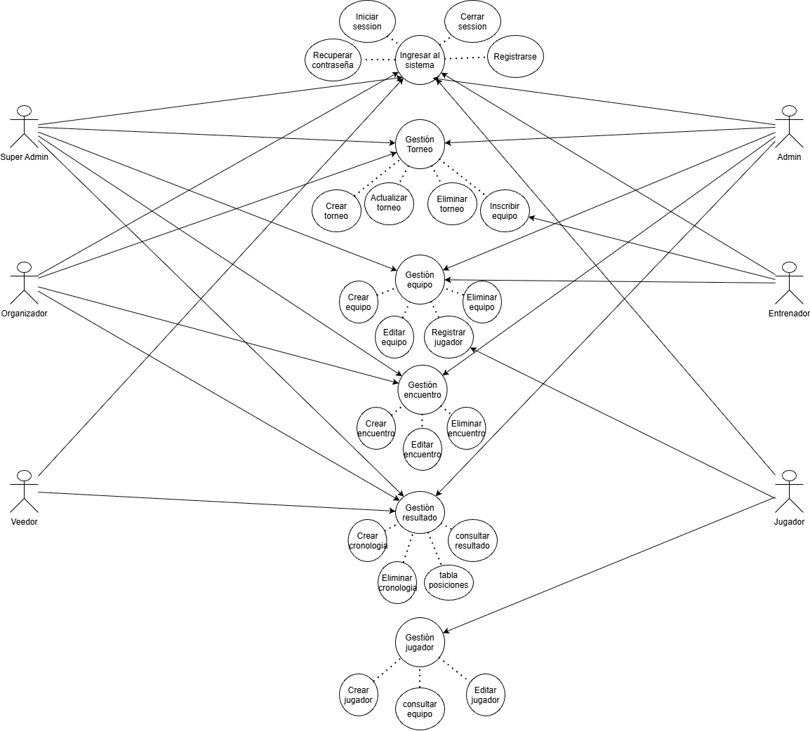
Figura 1. Vista conceptual de navegación por rol.

9.1 Casos de uso
Código | Nombre | Actor | Resumen
CU-01 | Iniciar sesión | Todos | Validar credenciales, generar JWT y dirigir al panel del rol.
CU-02 | Crear equipo | Director Técnico | Registrar equipo y asociarlo al responsable.
CU-03 | Registrar jugador | Director Técnico | Buscar jugador, asignar camiseta y asociarlo al equipo.
CU-04 | Inscribir equipo | Director Técnico | Crear solicitud de inscripción en estado Pendiente.
CU-05 | Aceptar/negar inscripción | Organizador | Actualizar el estado de una solicitud.
CU-06 | Gestionar encuentros | Organizador | Generar o crear encuentros, editarlos y asignar veedor.
CU-07 | Consultar Mi Ficha | Jugador | Consultar datos y estadísticas.
CU-08 | Consultar encuentros asignados | Veedor | Consultar asignaciones e historial.
CU-09 | Gestionar usuarios | Administrador/Superadministrador | Crear, editar y desactivar cuentas.

CU-01 – Iniciar sesión
Actor(es): Todos.
Resumen: Validar credenciales, generar JWT y dirigir al panel del rol.
Precondiciones: usuario autenticado y con permisos; la información requerida debe encontrarse disponible.
Poscondiciones: la operación queda reflejada en el sistema y/o base de datos.
Requisitos especiales: validar seguridad, permisos, integridad de datos y disponibilidad.
Flujo principal:
- El actor accede a la funcionalidad.
- El sistema presenta las opciones autorizadas.
- El actor diligencia o selecciona los datos.
- El sistema valida permisos y datos.
- Se ejecuta la operación.
- El sistema muestra el resultado.

CU-02 – Crear equipo
Actor(es): Director Técnico.
Resumen: Registrar equipo y asociarlo al responsable.
Precondiciones: usuario autenticado y con permisos; la información requerida debe encontrarse disponible.
Poscondiciones: la operación queda reflejada en el sistema y/o base de datos.
Requisitos especiales: validar seguridad, permisos, integridad de datos y disponibilidad.
Flujo principal:
- El actor accede a la funcionalidad.
- El sistema presenta las opciones autorizadas.
- El actor diligencia o selecciona los datos.
- El sistema valida permisos y datos.
- Se ejecuta la operación.
- El sistema muestra el resultado.

CU-03 – Registrar jugador
Actor(es): Director Técnico.
Resumen: Buscar jugador, asignar camiseta y asociarlo al equipo.
Precondiciones: usuario autenticado y con permisos; la información requerida debe encontrarse disponible.
Poscondiciones: la operación queda reflejada en el sistema y/o base de datos.
Requisitos especiales: validar seguridad, permisos, integridad de datos y disponibilidad.
Flujo principal:
- El actor accede a la funcionalidad.
- El sistema presenta las opciones autorizadas.
- El actor diligencia o selecciona los datos.
- El sistema valida permisos y datos.
- Se ejecuta la operación.
- El sistema muestra el resultado.

CU-04 – Inscribir equipo
Actor(es): Director Técnico.
Resumen: Crear solicitud de inscripción en estado Pendiente.
Precondiciones: usuario autenticado y con permisos; la información requerida debe encontrarse disponible.
Poscondiciones: la operación queda reflejada en el sistema y/o base de datos.
Requisitos especiales: validar seguridad, permisos, integridad de datos y disponibilidad.
Flujo principal:
- El actor accede a la funcionalidad.
- El sistema presenta las opciones autorizadas.
- El actor diligencia o selecciona los datos.
- El sistema valida permisos y datos.
- Se ejecuta la operación.
- El sistema muestra el resultado.

CU-05 – Aceptar/negar inscripción
Actor(es): Organizador.
Resumen: Actualizar el estado de una solicitud.
Precondiciones: usuario autenticado y con permisos; la información requerida debe encontrarse disponible.
Poscondiciones: la operación queda reflejada en el sistema y/o base de datos.
Requisitos especiales: validar seguridad, permisos, integridad de datos y disponibilidad.
Flujo principal:
- El actor accede a la funcionalidad.
- El sistema presenta las opciones autorizadas.
- El actor diligencia o selecciona los datos.
- El sistema valida permisos y datos.
- Se ejecuta la operación.
- El sistema muestra el resultado.

CU-06 – Gestionar encuentros
Actor(es): Organizador.
Resumen: Generar o crear encuentros, editarlos y asignar veedor.
Precondiciones: usuario autenticado y con permisos; la información requerida debe encontrarse disponible.
Poscondiciones: la operación queda reflejada en el sistema y/o base de datos.
Requisitos especiales: validar seguridad, permisos, integridad de datos y disponibilidad.
Flujo principal:
- El actor accede a la funcionalidad.
- El sistema presenta las opciones autorizadas.
- El actor diligencia o selecciona los datos.
- El sistema valida permisos y datos.
- Se ejecuta la operación.
- El sistema muestra el resultado.

CU-07 – Consultar Mi Ficha
Actor(es): Jugador.
Resumen: Consultar datos y estadísticas.
Precondiciones: usuario autenticado y con permisos; la información requerida debe encontrarse disponible.
Poscondiciones: la operación queda reflejada en el sistema y/o base de datos.
Requisitos especiales: validar seguridad, permisos, integridad de datos y disponibilidad.
Flujo principal:
- El actor accede a la funcionalidad.
- El sistema presenta las opciones autorizadas.
- El actor diligencia o selecciona los datos.
- El sistema valida permisos y datos.
- Se ejecuta la operación.
- El sistema muestra el resultado.

CU-08 – Consultar encuentros asignados
Actor(es): Veedor.
Resumen: Consultar asignaciones e historial.
Precondiciones: usuario autenticado y con permisos; la información requerida debe encontrarse disponible.
Poscondiciones: la operación queda reflejada en el sistema y/o base de datos.
Requisitos especiales: validar seguridad, permisos, integridad de datos y disponibilidad.
Flujo principal:
- El actor accede a la funcionalidad.
- El sistema presenta las opciones autorizadas.
- El actor diligencia o selecciona los datos.
- El sistema valida permisos y datos.
- Se ejecuta la operación.
- El sistema muestra el resultado.

CU-09 – Gestionar usuarios
Actor(es): Administrador/Superadministrador.
Resumen: Crear, editar y desactivar cuentas.
Precondiciones: usuario autenticado y con permisos; la información requerida debe encontrarse disponible.
Poscondiciones: la operación queda reflejada en el sistema y/o base de datos.
Requisitos especiales: validar seguridad, permisos, integridad de datos y disponibilidad.
Flujo principal:
- El actor accede a la funcionalidad.
- El sistema presenta las opciones autorizadas.
- El actor diligencia o selecciona los datos.
- El sistema valida permisos y datos.
- Se ejecuta la operación.
- El sistema muestra el resultado.

10. Vista lógica

10.1 Estilo arquitectónico
PlayMatch utiliza una arquitectura cliente-servidor con separación por capas: presentación, API/aplicación, seguridad transversal y persistencia. El módulo móvil actúa como cliente adicional de la API.

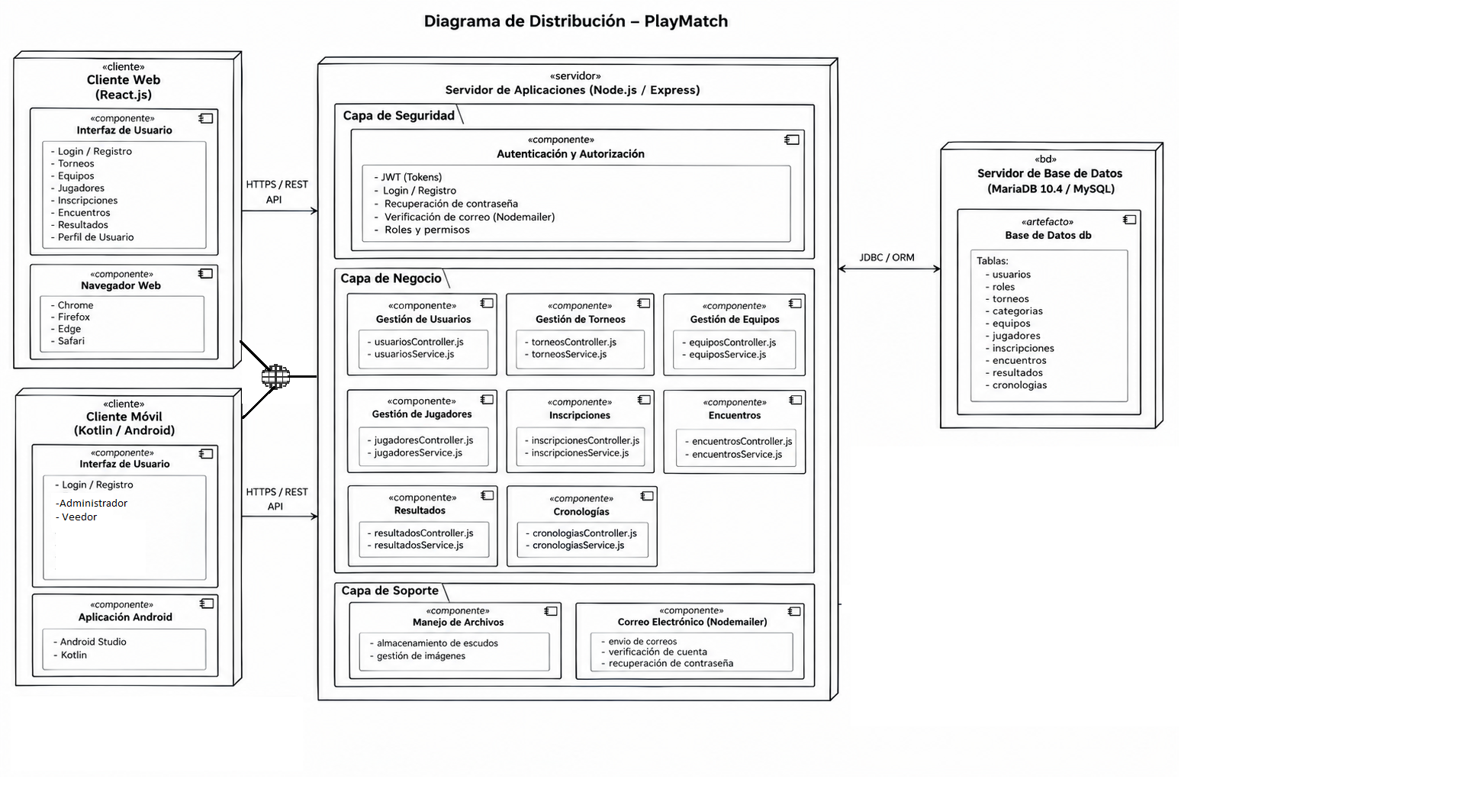

Figura 2. Arquitectura general de PlayMatch.
Capa | Componentes | Responsabilidad
Presentación | React + Vite | Interfaz, navegación y presentación.
Cliente móvil | Kotlin + Retrofit | Interfaz móvil y consumo de API.
Aplicación/API | Node.js + Express | Rutas, controladores y servicios.
Seguridad | JWT + verificarToken | Autenticación y protección.
Persistencia | MySQL + pool | Almacenamiento y recuperación.

10.2 Patrones y mecanismos
El material base confirma separación entre rutas, controladores, servicios y middlewares. Se documenta como separación de responsabilidades/arquitectura por capas. No se atribuyen patrones clásicos específicos que no estén demostrados en el material.
Mecanismo | Descripción
Seguridad | JWT y middleware verificarToken.
Acceso a datos | Pool de conexiones configurado en db.js.
Comunicación | API REST.
Separación de responsabilidades | Routes, controllers, services y middlewares.

11. Modelo lógico de datos
El modelo entidad–relación suministrado representa las principales entidades persistentes de PlayMatch y sus relaciones.
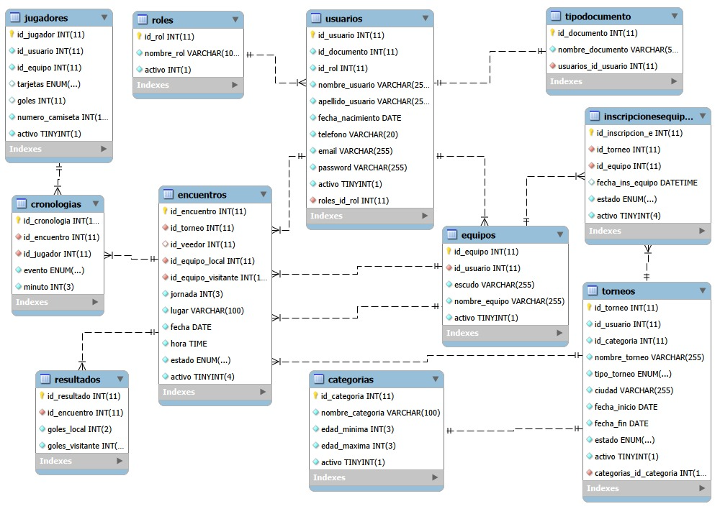
Figura 3. Modelo entidad–relación suministrado para PlayMatch.
- usuarios y roles soportan la identificación y autorización.
- equipos y jugadores representan la estructura deportiva.
- categorias y torneos definen la competencia.
- inscripciones_equipos relaciona equipos con torneos.
- encuentros relaciona torneo, equipos y veedor.
- resultados registra el resultado de un encuentro.
- cronologias registra eventos asociados a encuentros y jugadores.

12. Modelo físico de datos – Diccionario de datos
Los nombres siguientes se presentan de acuerdo con el diagrama entidad–relación suministrado. El manual base advertía que algunos nombres debían verificarse contra la base de datos real; por ello se conserva esta recomendación, especialmente para campos truncados/ENUM y relaciones que aparecen en el diagrama.

12.1 Tabla: usuarios
Campo | Tipo | Clave / relación | Descripción
id_usuario | INT(11) | PK | Identificador del usuario.
id_documento | INT(11) | FK | Referencia al tipo de documento.
rol_id_rol | INT(11) | FK | Referencia al rol.
nombre_usuario | VARCHAR(255) | — | Nombre.
apellido_usuario | VARCHAR(255) | — | Apellido.
fecha_nacimiento | DATE | — | Fecha de nacimiento.
telefono | VARCHAR(20) | — | Teléfono.
email | VARCHAR(255) | — | Correo de acceso.
password | VARCHAR(255) | — | Contraseña.
activo | TINYINT(1) | — | Estado activo/inactivo.

12.2 Tabla: roles
Campo | Tipo | Clave / relación | Descripción
id_rol | INT(11) | PK | Identificador del rol.
nombre_rol | VARCHAR(100 aprox.) | — | Nombre del rol.
activo | INT(1) | — | Estado.

12.3 Tabla: tipodocumento
Campo | Tipo | Clave / relación | Descripción
id_documento | INT(11) | PK | Identificador.
nombre_documento | VARCHAR(50 aprox.) | — | Tipo de documento.
usuarios_id_usuario | INT(11) | Relación | Campo mostrado en el diagrama; validar cardinalidad.

12.4 Tabla: jugadores
Campo | Tipo | Clave / relación | Descripción
id_jugador | INT(11) | PK | Identificador.
id_usuario | INT(11) | FK | Usuario asociado.
id_equipo | INT(11) | FK | Equipo asociado.
tarjetas | ENUM(...) | — | Tarjetas según catálogo implementado.
goles | INT(11) | — | Goles.
numero_camiseta | INT(11) | — | Número de camiseta.
activo | TINYINT(1) | — | Estado.

12.5 Tabla: equipos
Campo | Tipo | Clave / relación | Descripción
id_equipo | INT(11) | PK | Identificador.
id_usuario | INT(11) | FK | Usuario responsable.
escudo | VARCHAR(255) | — | Escudo.
nombre_equipo | VARCHAR(255) | — | Nombre.
activo | TINYINT(1) | — | Estado.

12.6 Tabla: categorias
Campo | Tipo | Clave / relación | Descripción
id_categoria | INT(11) | PK | Identificador.
nombre_categoria | VARCHAR(100) | — | Nombre.
edad_minima | INT(3) | — | Edad mínima.
edad_maxima | INT(3) | — | Edad máxima.
activo | TINYINT(1) | — | Estado.

12.7 Tabla: torneos
Campo | Tipo | Clave / relación | Descripción
id_torneo | INT(11) | PK | Identificador.
id_usuario | INT(11) | FK | Usuario asociado/creador.
id_categoria | INT(11) | FK | Categoría.
nombre_torneo | VARCHAR(255) | — | Nombre.
tipo_torneo | ENUM(...) | — | Tipo.
ciudad | VARCHAR(255) | — | Ciudad.
fecha_inicio | DATE | — | Inicio.
fecha_fin | DATE | — | Fin.
estado | ENUM(...) | — | Estado.
activo | TINYINT(1) | — | Estado activo/inactivo.
categorias_id_categoria | INT(11) | Relación | Campo mostrado; validar si es redundante.

12.8 Tabla: inscripciones_equipos
Campo | Tipo | Clave / relación | Descripción
id_inscripcion | INT(11) | PK | Identificador.
id_torneo | INT(11) | FK | Torneo.
id_equipo | INT(11) | FK | Equipo.
fecha_ins_equipo | DATETIME | — | Fecha y hora.
estado | ENUM(...) | — | Estado.
activo | TINYINT(4) | — | Estado.

12.9 Tabla: encuentros
Campo | Tipo | Clave / relación | Descripción
id_encuentro | INT(11) | PK | Identificador.
id_torneo | INT(11) | FK | Torneo.
id_veedor | INT(11) | FK | Veedor.
id_equipo_local | INT(11) | FK | Local.
id_equipo_visitante | INT(11) | FK | Visitante.
jornada | INT(3) | — | Jornada.
lugar | VARCHAR(100) | — | Lugar.
fecha | DATE | — | Fecha.
hora | TIME | — | Hora.
estado | ENUM(...) | — | Estado.
activo | TINYINT(4) | — | Estado.

12.10 Tabla: resultados
Campo | Tipo | Clave / relación | Descripción
id_resultado | INT(11) | PK | Identificador.
id_encuentro | INT(11) | FK | Encuentro.
goles_local | INT(2) | — | Goles local.
goles_visitante | INT(2) | — | Goles visitante.

12.11 Tabla: cronologias
Campo | Tipo | Clave / relación | Descripción
id_cronologia | INT(11) | PK | Identificador.
id_encuentro | INT(11) | FK | Encuentro.
id_jugador | INT(11) | FK | Jugador.
evento | ENUM(...) | — | Tipo de evento.
minuto | INT(3) | — | Minuto del evento.

13. Descripción detallada de algoritmos

13.1 Autenticación
- Capturar correo y contraseña.
- Enviar credenciales al backend.
- Localizar usuario y validar credenciales.
- Verificar estado y permisos.
- Generar JWT.
- Conservar el token en el cliente según la implementación.
- Redirigir al panel del rol.

13.2 Inscripción de equipos
- Seleccionar torneo.
- Consultar equipos disponibles.
- Seleccionar equipo no inscrito.
- Crear solicitud.
- Asignar estado Pendiente.
- Organizador consulta solicitud.
- Aceptar o negar.
- Actualizar estado.

13.3 Gestión de encuentros
- Seleccionar torneo.
- Obtener equipos participantes.
- Elegir generación automática o creación manual.
- Validar datos del encuentro.
- Registrar local, visitante, jornada, lugar, fecha y hora.
- Asignar veedor cuando corresponda.
- Guardar y dejar disponible para consulta.

14. Diseño de pantallas y reportes
La interfaz debe mantener consistencia visual, jerarquía clara de acciones y visibilidad condicionada por rol. Las pantallas confirmadas en el manual base incluyen autenticación, equipos, jugadores, torneos, inscripciones, encuentros, Mi Ficha, usuarios y funciones de veedor.
Pantalla | Propósito | Actor principal
Inicio de sesión | Autenticación. | Todos
Dashboard | Acceso a funciones. | Todos
Gestión de Equipos | Administrar equipos. | Director Técnico / Admin.
Gestión de Jugadores | Administrar plantilla. | Director Técnico
Gestión de Torneos | Administrar torneos. | Admin. / Organizador
Inscripciones | Solicitar y decidir inscripciones. | DT / Organizador
Encuentros | Programar y gestionar partidos. | Organizador
Mi Ficha | Consultar información deportiva. | Jugador
Mis Encuentros / Historial | Consultar asignaciones. | Veedor
Gestión de Usuarios | Administrar cuentas. | Admin. / Superadmin.

15. Descripción de campos requeridos por pantalla

Inicio de sesión
Campo | Obligatorio | Descripción
Correo electrónico | Sí | Credencial
Contraseña | Sí | Credencial

Crear equipo
Campo | Obligatorio | Descripción
Nombre del equipo | Sí | Identificación
Escudo | No | Imagen/referencia

Registrar jugador
Campo | Obligatorio | Descripción
Documento / búsqueda | Sí | Identificación
Número de camiseta | Sí | Asignación

Crear torneo
Campo | Obligatorio | Descripción
Nombre | Sí | Identificación
Categoría | Sí | Categoría
Tipo | Sí | Tipo
Ciudad | Sí | Ubicación
Fecha inicio | Sí | Inicio
Fecha fin | Sí | Fin
Estado | Sí | Estado

Inscripción
Campo | Obligatorio | Descripción
Torneo | Sí | Torneo
Equipo | Sí | Equipo
Estado | Sistema | Pendiente/Inscrito/Cancelado

Encuentro
Campo | Obligatorio | Descripción
Torneo | Sí | Torneo
Equipo local | Sí | Local
Equipo visitante | Sí | Visitante
Jornada | Sí | Jornada
Lugar | Sí | Cancha
Fecha | Sí | Fecha
Hora | Sí | Hora
Veedor | Según proceso | Asignación

Evidencia visual El instructivo solicita imágenes de las pantallas. Para que la entrega quede 100 % alineada con ese requisito, inserte en esta sección capturas actuales del sistema para cada módulo. El material aportado no contiene todas esas capturas.

16. Vista de implementación
Componente | Responsabilidad
frontend/ | Aplicación React + Vite.
frontend/src/components/ | Componentes reutilizables.
frontend/src/pages/ | Vistas; confirmar nombre exacto en repositorio.
frontend/src/services/ | Consumo de API.
frontend/src/routes/ | Navegación.
frontend/src/context/ | Estado/contextos cuando estén implementados.
backend/routes/ | Rutas API.
backend/controllers/ | Recepción y coordinación de operaciones.
backend/services/ | Lógica de negocio y validaciones.
backend/middlewares/ | Controles transversales, como verificarToken.
backend/config/db.js | Pool y configuración de MySQL.
playmatch_movil/ | Aplicación Android Kotlin según el manual base.

Dependencias externas: Node.js/npm, MySQL, Git, Android Studio y navegadores.

17. Vista de despliegue
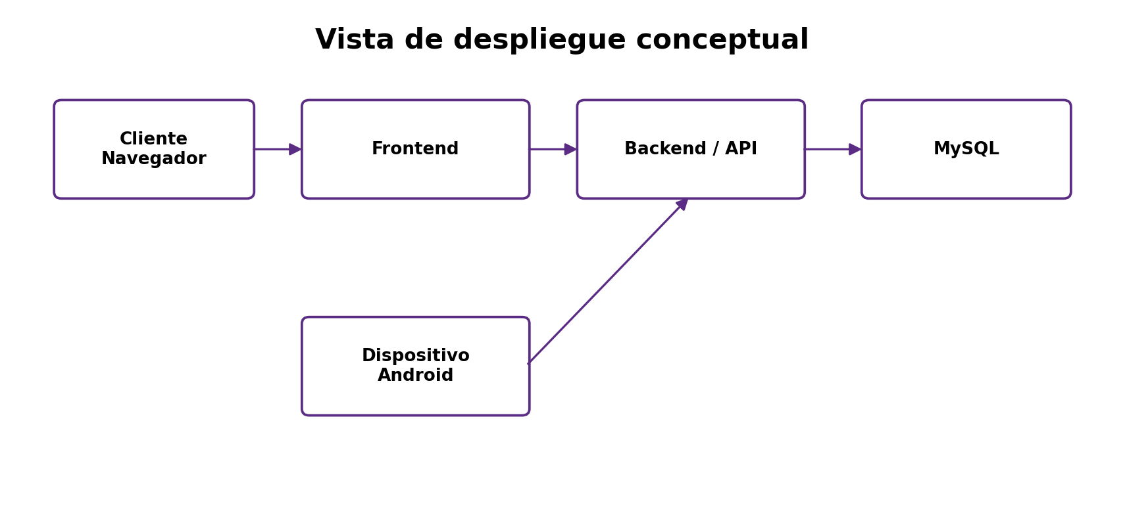
Figura 4. Vista de despliegue conceptual.
Nodo | Descripción
Cliente / navegador | Ejecuta la aplicación web.
Frontend | React + Vite.
Backend / API | Node.js + Express.
Base de datos | MySQL.
Dispositivo Android | Aplicación Kotlin que consume la API.

En el entorno local documentado, el backend utiliza el puerto 3001 y el frontend el 5173 por defecto de Vite. La configuración definitiva debe coincidir con el repositorio.

18. Diagrama de navegación del sistema
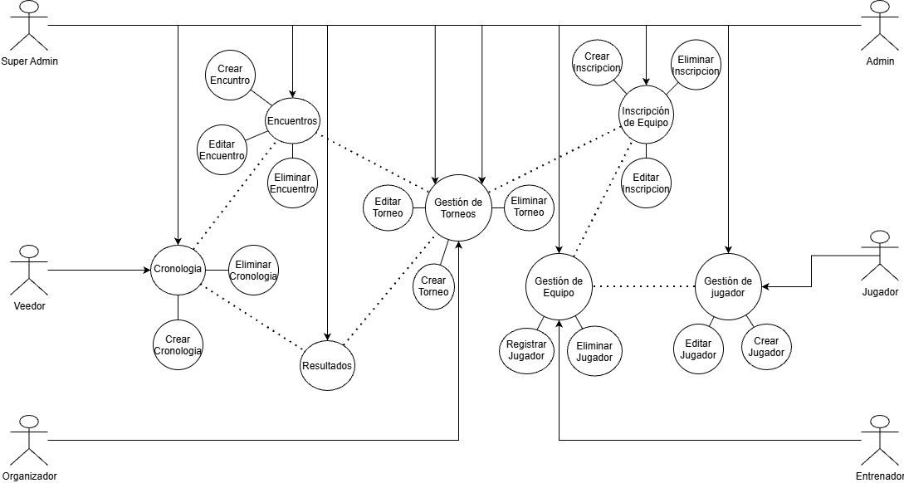
Figura 5. Navegación conceptual por rol.
Rol | Ruta funcional
Superadministrador | Inicio → Panel → administración/supervisión.
Administrador | Inicio → Panel → Usuarios / Equipos / Torneos / Categorías.
Organizador | Inicio → Panel → Torneos → Inscripciones / Encuentros.
Director Técnico | Inicio → Panel → Equipos → Jugadores / Inscripciones.
Jugador | Inicio → Panel → Mi Ficha.
Veedor | Inicio → Panel → Mis Encuentros / Historial.

19. Controles de auditoría implementados
Control | Implementación / evidencia
Autenticación | JWT para sesión.
Autorización | Validación de rol.
Middleware | verificarToken protege rutas.
Estado | Campos activo/estado.
Validación | Control de datos antes de operaciones.
Versionamiento | Git/GitHub, ramas y Pull Requests.
Pruebas | Jest, Selenium y Playwright según alcance confirmado.
Datos de prueba | RNF-006 contempla datos precreados para UAT.

El material base no documenta una bitácora histórica de auditoría. No se afirma la existencia de logs adicionales sin evidencia.

20. Manual de instalación y puesta en marcha

20.1 Requisitos previos
- Node.js 18 o superior y npm.
- MySQL Server.
- Git.
- Visual Studio Code u otro editor.
- Android Studio para el módulo móvil.

20.2 Base de datos
- Abrir phpMyAdmin o cliente MySQL.
- Crear la base de datos.
- Importar script SQL o ejecutar migraciones si existen.
- Verificar tablas y nombres contra el modelo físico.

20.3 Backend
- Ingresar a backend.
- Ejecutar npm install.
- Crear .env con conexión MySQL y JWT_SECRET.
- Ejecutar npx nodemon.
- Verificar puerto 3001 según configuración base.

20.4 Frontend
- Ingresar a frontend.
- Ejecutar npm install.
- Verificar baseURL hacia el backend.
- Ejecutar npm run dev.
- Abrir la URL indicada por Vite; el manual base usa 5173 como referencia.

20.5 Pruebas
- Jest/Supertest para backend.
- Selenium/Playwright para frontend.
- Postman/Thunder Client para API.
- Confirmar los scripts npm exactos en package.json antes de entregar.

21. Historias de usuario y épicas de apoyo

ÉPICA-01 – Autenticación y roles
- Como usuario quiero iniciar sesión para acceder a las funciones de mi rol.
- Como usuario quiero ser dirigido al panel correspondiente.

ÉPICA-02 – Gestión de Equipos
- Como Director Técnico quiero crear un equipo.
- Como Director Técnico quiero editar/desactivar mis equipos.
- Como administrador quiero gestionar equipos.

ÉPICA-03 – Gestión de Jugadores
- Como Director Técnico quiero registrar jugadores.
- Como Director Técnico quiero modificar el número de camiseta.
- Como Jugador quiero consultar mi ficha.

ÉPICA-04 – Torneos y Encuentros
- Como Organizador quiero generar encuentros automáticamente.
- Como Organizador quiero crear encuentros manualmente.
- Como Organizador quiero asignar veedor.

ÉPICA-05 – Inscripciones
- Como Director Técnico quiero inscribir equipos.
- Como Organizador quiero aceptar o negar solicitudes.

ÉPICA-06 – Veedor
- Como Veedor quiero consultar mis encuentros.
- Como Veedor quiero consultar mi historial.

22. Glosario de términos
Término | Definición
API | Interfaz que permite comunicación entre aplicaciones.
API REST | Interfaz basada en recursos y solicitudes HTTP.
Backend | Parte que procesa solicitudes y lógica de negocio.
Frontend | Parte visual de la aplicación.
CRUD | Crear, consultar, actualizar y eliminar.
Endpoint | Ruta específica de una API.
JWT | JSON Web Token utilizado para autenticación.
Middleware | Componente que interviene en el procesamiento de solicitudes.
MySQL | Sistema gestor de bases de datos relacionales.
Pool de conexiones | Conjunto reutilizable de conexiones a BD.
RF | Requisito funcional.
RNF | Requisito no funcional.
UAT | Pruebas de aceptación de usuario.
Veedor | Actor encargado del seguimiento de encuentros asignados.
Director Técnico | Actor responsable de gestionar equipos y jugadores.
Inscripción | Solicitud/registro de participación de un equipo en un torneo.
Encuentro | Partido programado entre dos equipos.
Cronología | Registro de eventos asociados a un encuentro.
Pull Request | Solicitud de integración de cambios en un repositorio.

23. Matriz de trazabilidad
Requisito | Caso de uso | Proceso | Datos relacionados
RF-001 | CU-01 | Autenticación | usuarios / roles
RF-002 | CU-02 | Equipos | equipos
RF-003 | CU-03 | Jugadores | jugadores / usuarios
RF-006 | CU-04 / CU-05 | Inscripciones | inscripciones_equipos / torneos / equipos
RF-008 | CU-06 | Encuentros | encuentros / resultados / cronologias
RF-009 | CU-07 | Mi Ficha | jugadores / torneos / resultados
RF-010 | CU-08 | Encuentros asignados | encuentros / usuarios
RF-004 | CU-09 | Usuarios | usuarios / roles / tipodocumento

24. Pruebas y aseguramiento de calidad
Nivel | Herramienta | Objetivo
Unitarias | Jest | Validar unidades lógicas.
Integración | Jest + Supertest | Validar endpoints y colaboración.
API manual | Postman / Thunder Client | Verificar solicitudes y respuestas.
E2E | Selenium | Automatizar flujos web.
E2E complementarias | Playwright | Automatizar flujos y reportes según configuración.

25. Consideraciones de mantenimiento
- Actualizar el diccionario de datos cuando cambie la BD.
- Actualizar requisitos y casos de uso cuando cambien funcionalidades.
- Actualizar capturas cuando cambie la interfaz.
- Mantener dependencias bajo control de versiones.
- No publicar secretos del archivo .env.
- Realizar respaldo de BD antes de cambios estructurales.
- Mantener Git/GitHub y Pull Requests como mecanismo de control de cambios.

26. Referencias y fuentes de elaboración
- Instructivo para la elaboración de un Manual Técnico suministrado por la docente.
- Manual Técnico PlayMatch existente.
- Modelo entidad–relación suministrado para PlayMatch.
- Documentación oficial recomendada: React, Vite, Node.js, Express, MySQL, JWT, Kotlin, Android, Git, Jest, Selenium, Playwright y phpMyAdmin.

